

องค์การบริหารส่วนตำบลนาประดู่ อำเภอโคกโพธิ์ จังหวัดปัตตานี
วิธีการทำถังขยะเปียก
1. จัดเตรียมภาชนะหรือวัสดุเหลือใช้ เช่นถังสี ถังพลาสติกที่ใช้แล้ว ขนาดของภาชนะขึ้นอยู่กับปริมาณขยะเปียกในครัวเรือน
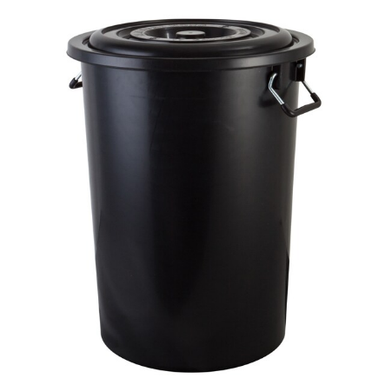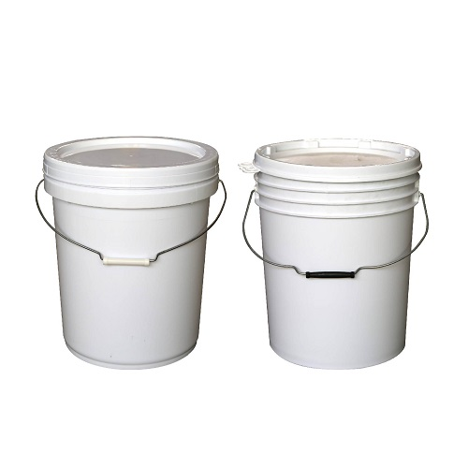

2. เจาะรูหรือตัดภาชนะดังกล่าวที่ก้นถังแล้วขุดหลุมขนาดความลึก 2 ใน 3 ส่วน ของความสูงภาชนะที่เตรียมไว้ไปใส่ในหลุมที่ขุด ทั้งนี้หากมีปริมาณขยะอินทรีย์เกิดขึ้นมากและมีพื้นที่เหลือสามารทำได้มากกว่า 1 จุด
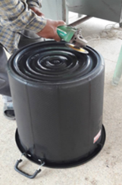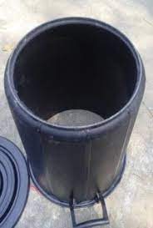

-2-
3. นำเศษอาหาร เศษผักผลไม้ ใบไม้ และเศษหญ้าที่เหลือมาเทลงในถังที่ฝังไว้ และปิดภาชนะให้มิด
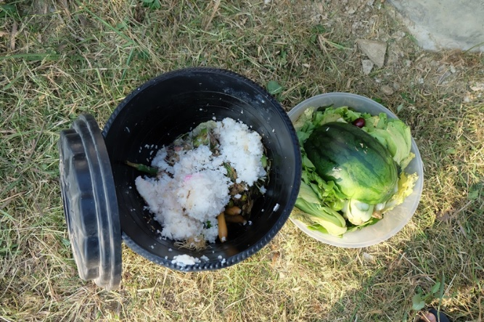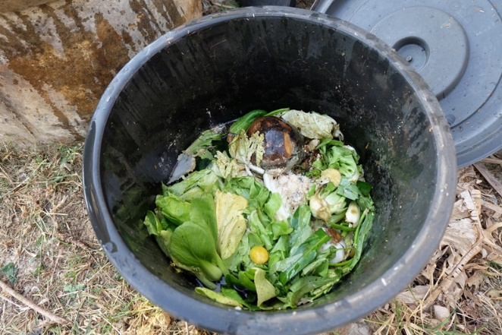

4. จุลินทรีย์ในดิน ไส้เดือนในดินจะทำการย่อยเศษอาหารในภาชนะให้กลายเป็นปุ๋ย (ระยะเวลาขึ้นอยู่กับปริมาณขยะเปียก หากมีกลิ่นเหม็นมากสามารถเติมน้ำหมัก EM หรือเอาเศษหญ้า ใบไม้ขนาดเล็กกลบผิวชั้นบน)
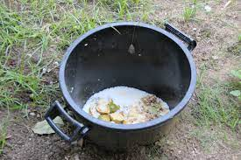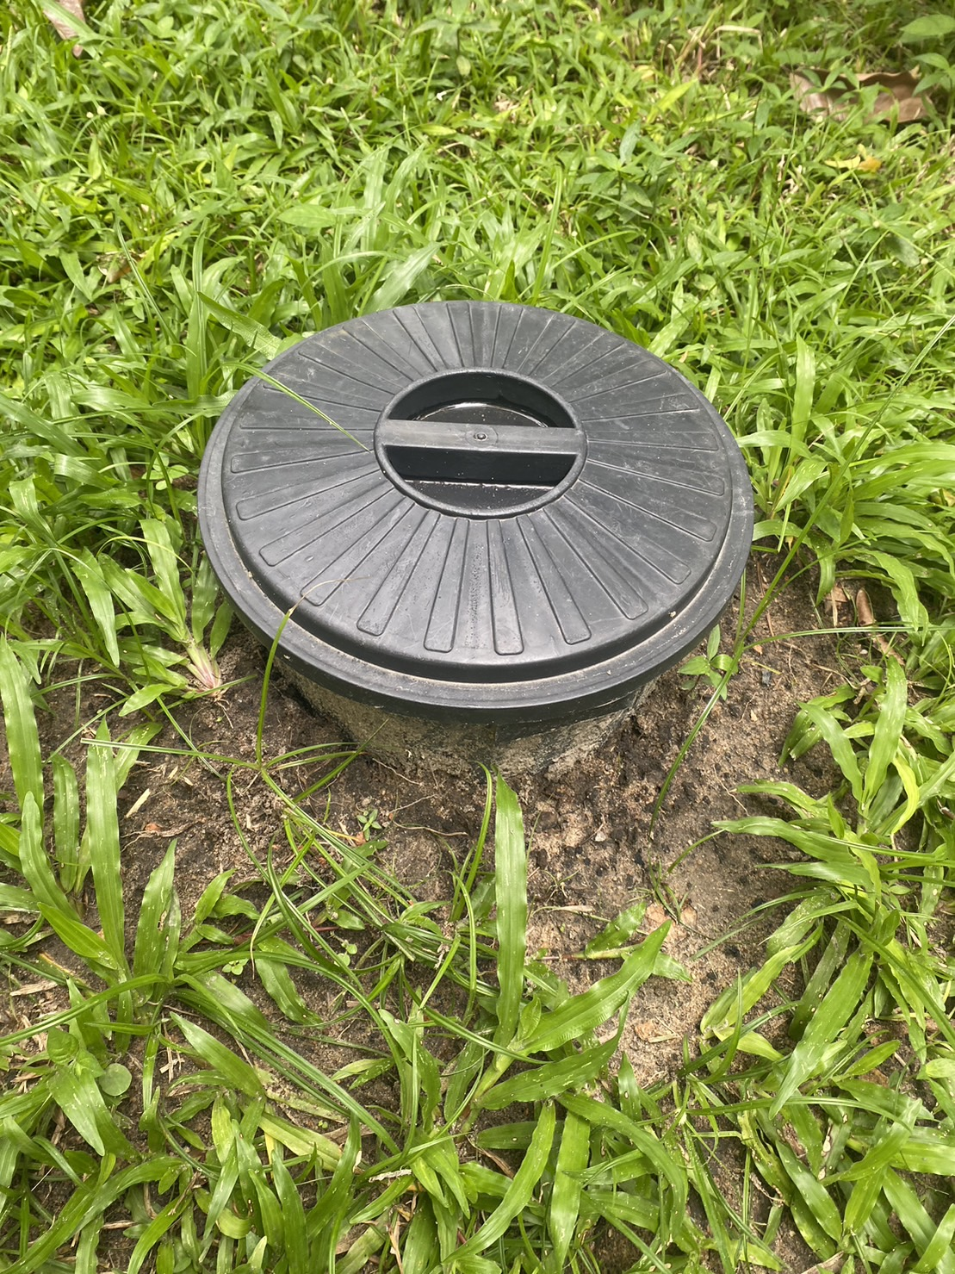
5. เมื่อปริมาณเศษอาหารถึงระดับเดียวกับพื้นดินที่ขุดไว้ ให้เอาดินกลบแล้วย้ายถังไปทำตามขั้นตอนต่อไป
